Projeto de Lei Nº 11/2026

Denomina Via Pública Municipal, e dá outras providências.

A CÂMARA MUNICIPAL DE ALUMÍNIO APROVA:

Art. 1°- Passa a denominar-se Rua Vereador Adelcio Pereira dos Santos - “DJ Delcinho”, a Rua Servidão, localizada no Bairro Genebra, neste Município, conforme croqui anexo e fica fazendo parte integrante da presente.

Art. 2° Esta Lei entra em vigor na data de sua publicação.

Sala das Sessões “Plenário Vereador Orlando Silva”, 20 de fevereiro 2026.

Prof. Jediel de Carvalho
Vereador

JUSTIFICATIVA – BIOGRAFIA
ADELCIO PEREIRA DOS SANTOS - “DJ DELCINHO”
Adelcio Pereira dos Santos, carinhosamente conhecido como DJ Delcinho, nasceu em São Roque, mas vive em Alumínio desde o nascimento, há 50 anos. Dedicou 22 anos à Companhia Brasileira de Alumínio (CBA), sempre buscando evolução profissional e pessoal.

Com uma trajetória marcada por constantes aprendizados:- estudou Eletrônica, Metrologia, Direito, Pedagogia, Locução e Inglês. Paralelamente, desde os 17 anos, desenvolveu sua paixão pela música, o que o levou a deixar a indústria para tornar-se um bem-sucedido empresário no ramo de eventos corporativos e particulares.

Em 2016, iniciou sua jornada na vida pública, motivado pelo interesse em compreender melhor os anseios da comunidade de Alumínio. Naquele ano, recebeu 183 votos nas eleições municipais, resultado que o impulsionou

a aprofundar seus conhecimentos e a produzir vídeos informativos. Por meio deles, passou a defender com firmeza, que o dinheiro e o bem público, sejam tratados com respeito e responsabilidade.

O reconhecimento desse trabalho veio nas eleições de 2020, quando foi eleito Vereador com 289 voto. Em 2024, foi reeleito com expressivos 526 votos, reflexo de sua dedicação e resultados entregues à população.

Com sua energia contagiante, DJ Delcinho se destaca como um representante da nova política: uma combinação de conhecimento, competência e compromisso com o progresso da cidade de Alumínio.

Sua trajetória foi marcada pelo compromisso com a comunidade e pelo amor incondicional à cidade de Alumínio.

Em 28 de novembro de 2025, DJ Delcinho nos deixou, encerrando sua jornada terrena, mas permanecendo vivo na memória e no coração da população aluminense. Sua partida gerou profunda comoção, reflexo do carinho, respeito e admiração conquistados ao longo de sua vida pública e pessoal.

Fica o legado de trabalho, dedicação e coragem — de alguém que acreditou na política como instrumento de transformação e que fez da sua voz uma ferramenta em defesa do povo.

DJ Delcinho deixa uma história de perseverança, alegria e compromisso com o progresso de Alumínio, servindo de inspiração às futuras gerações.

CROQUI DA LOCALIZAÇÃO DE VIA PÚBLICA

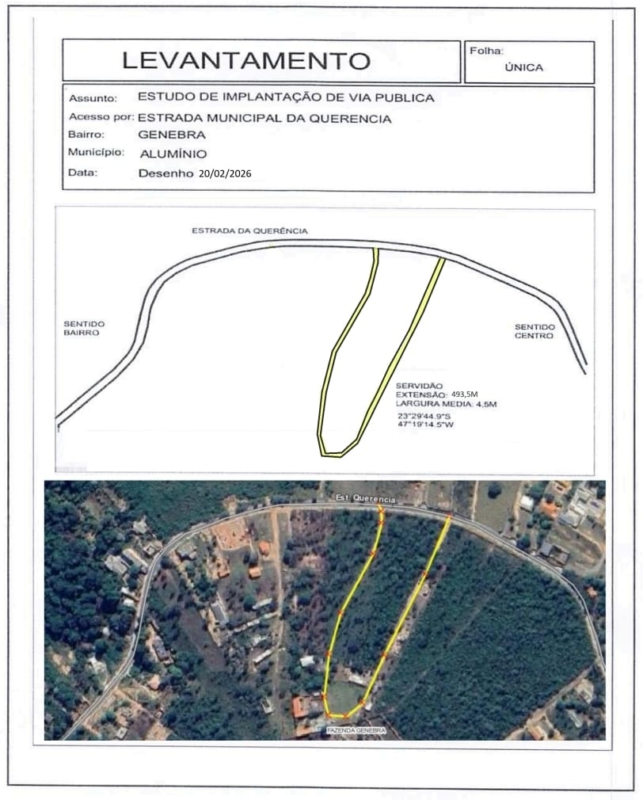

CERTIDÃO DE ÓBITO
